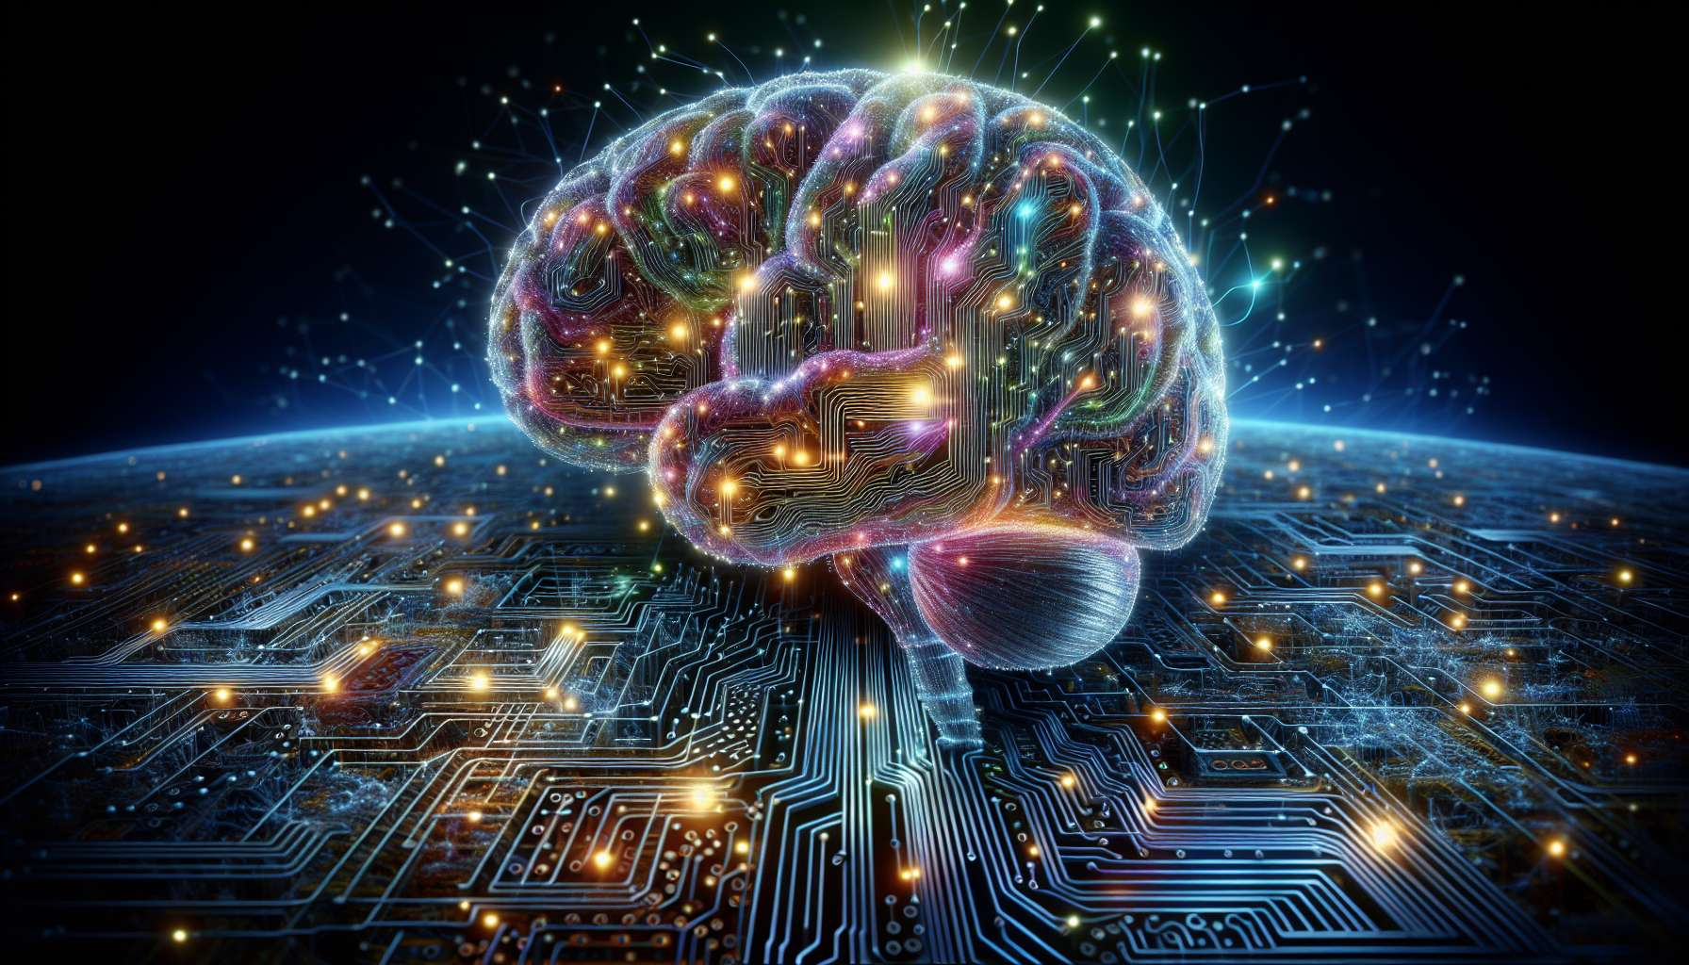

El Canal 9, también conocido como Canal de la Lógica, se forma por la conexión de las puertas 63 y 4. Es un canal de la matriz de la identidad, que conecta el centro de la cabeza con el centro del ajna. Este canal aporta una energía potente y constante de razonamiento lógico, capacidad para analizar y entender los sistemas y los patrones.  
  
Cuando este canal está definido, otorga al individuo una mente racional y analítica, capaz de desglosar problemas complejos y encontrar soluciones lógicas. Las personas con este canal definido suelen ser científicos, ingenieros, estrategas que sobresalen en la resolución de problemas y toma de decisiones basada en hechos y datos. Tienen una claridad mental y la capacidad para ver las conexiones de causa y efecto, lo que les permite navegar por las situaciones más enmarañadas.  
  
Sin embargo, la misma energía de la lógica también puede manifestarse como una tendencia a la sobre-análisis, rigidez mental o frialdad emocional. Las personas con el Canal de la Lógica definido pueden tener dificultad para aceptar lo irracional, la intuición o los sentimientos en su proceso de toma de decisiones. También pueden tener tendencia a querer controlar todo y anticipar por la lógica, corriendo el riesgo de carecer de espontaneidad y flexibilidad.  
  
Tomemos el ejemplo de un investigador en matemáticas con el Canal de la Lógica definido. Tiene una pasión por los números y las ecuaciones, y una impresionante capacidad para resolver los problemas más difíciles. Su lógica implacable le permite hacer descubrimientos y avances significativos en su campo. Sin embargo, también puede luchar con los aspectos más relacionales y emocionales de su vida, teniendo dificultades para entender y expresar sus propios sentimientos o los de los demás. Necesita aprender a valorar la inteligencia emocional tanto como la inteligencia racional, y encontrar un equilibrio entre ambas.  
  
Para las personas con este canal definido, aprender a utilizar su lógica de manera equilibrada e integrada es un desafío importante. Deben aprender a confiar en su mente racional mientras permanecen abiertas a otras formas de conocimiento y sabiduría. También deben tener cuidado de no usar la lógica como una armadura o una arma, sino como una herramienta al servicio de un entendimiento y acción más justos y beneficiosos para todos.  
  
Este canal está estrechamente vinculado al Canal 10 (Canal de la Planificación) que exploraremos en el próximo submódulo. Juntos, estos dos canales forman un potente circuito de energía mental y capacidad para estructurar e implementar estrategias. El Canal de la Lógica aporta la capacidad de analizar y entender los sistemas, mientras que el Canal de la Planificación aporta la capacidad de organizar y proyectar hacia el futuro. Cuando estos dos canales están definidos, el individuo tiene un enorme potencial de reflexión estratégica y resolución de problemas.  
  
Por otro lado, para las personas con el Canal de la Lógica abierto, el desafío está en aprender a beneficiarse de la claridad lógica de los demás, sin dejar que las domine o intimide. Pueden ser excelentes compañeros de reflexión y lluvia de ideas, aportando su perspectiva más intuitiva y creativa para enriquecer y flexibilizar el proceso lógico. No obstante, deben cuidarse de no desconectarse de su propia sabiduría interior y atreverse a afirmar sus ideas incluso si no siempre pueden justificarse racionalmente.  
  
Es interesante notar que el Canal de la Lógica está vinculado al tema de la duda y la verdad en el I Ching. Las puertas 63 y 4 están asociadas a los hexagramas de la "Duda" y la "Juventud Inexperimentada", que evocan imágenes de cuestionamiento, aprendizaje por experiencia y capacidad para discernir lo verdadero de lo falso. Este canal lleva, por lo tanto, una energía profundamente investigadora y discriminante, que busca desentrañar las ilusiones por la fuerza del razonamiento.  
  
Imaginemos a una detective con el Canal de la Lógica definido. En sus investigaciones, muestra una rigurosidad y perspicacia formidables, capaz de detectar inconsistencias y reconstruir el rompecabezas a partir de las pistas más mínimas. Su lógica aguda es su principal activo para resolver misterios y desenmascarar a los culpables. Sin embargo, también puede tener la tendencia a dejarse absorber por sus razonamientos hasta el punto de descuidar su intuición y sus emociones. Debe aprender a escuchar también su instinto, y a dejar espacio para la duda y lo desconocido incluso en la búsqueda de la verdad.  
  
En última instancia, el Canal de la Lógica es una valiosa fuente de energía mental y habilidad para comprender y navegar por la complejidad del mundo. Pero, como toda energía potente, requiere ser utilizada con discernimiento, apertura y humildad. Al aprender a valorar nuestra mente lógica mientras la integramos en un enfoque más global e intuitivo, podemos usar este canal para traer claridad, precisión y eficacia en nuestras reflexiones y acciones. Es un verdadero don para aquellos que tienen este canal definido, y una invitación a reflexionar sobre nuestra relación con la racionalidad y la verdad para todos.  
  
Puntos a recordar:  
  
- El Canal 9, también llamado Canal de la Lógica, conecta las puertas 63 y 4, conectando el centro de la cabeza con el centro del ajna. Aporta una energía de razonamiento lógico y análisis.  
  
- Cuando está definido, este canal confiere una mente racional y analítica, una capacidad para resolver problemas complejos y tomar decisiones basadas en hechos. A menudo se encuentra en científicos, ingenieros y estrategas.  
  
- La energía de este canal también puede manifestarse en sobre-análisis, rigidez mental o frialdad emocional. Las personas con este canal definido pueden tener dificultades para aceptar lo irracional y la intuición.  
  
- Para utilizar este canal de manera equilibrada, uno debe aprender a confiar en su mente racional mientras permanece abierto a otras formas de conocimiento. Debe tener cuidado de no utilizar la lógica como una armadura o una arma.  
  
- El Canal 9 está vinculado al Canal 10 (Canal de Planificación), formando juntos un poderoso circuito de energía mental y capacidad para estructurar e implementar estrategias.  
  
- Para las personas con el Canal 9 abierto, el desafío es beneficiarse de la claridad lógica de los demás sin ser dominado por ella. Pueden ser excelentes compañeros de reflexión aportando una perspectiva intuitiva y creativa.  
  
- Este canal está vinculado con el tema de la duda y la verdad en el I Ching. Lleva una energía investigadora que busca desentrañar las ilusiones a través del razonamiento.  
  
- El Canal de la Lógica es una valiosa fuente de energía mental, pero debe utilizarse con discernimiento, apertura y humildad, integrándolo en un enfoque más global e intuitivo.